Nástěnné hodiny JVD s LCD displejem - návod k použití CZ
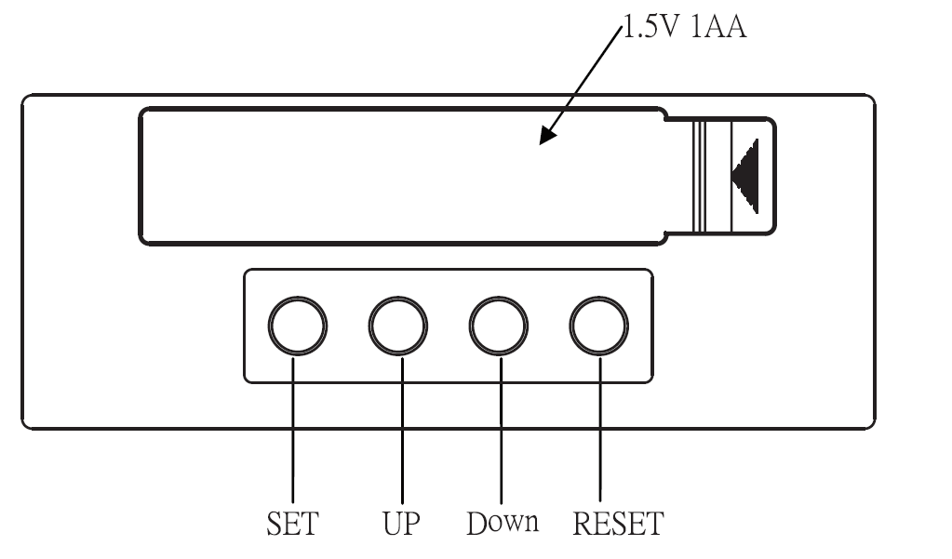
LCD displej
Měsíc, datum, den v týdnu, teplota (rok, hodina, minuta a vteřina se zobrazí pouze během nastavování)
Popis tlačítek
1. SET: slouží k nastavení času a kalendáře
2. UP: pro zvýšení hodnoty během nastavení
3. DOWN: přepínání mezi jednotkami teploty (Celsius, Fahrenheit) nebo pro snížení nastavované hodnoty
4. RESET: vrácení do výchozího – továrního – nastavení
Nastavení
Vložte baterii. Poté se hodiny zobrazí v normálním režimu. Pokud se hodiny nezobrazí normálně, stiskněte tlačítko RESET.
1. Nastavení času a data
Pro vstup do režimu nastavení přidržte tlačítko SET po dobu dvou vteřin. Nastavované číslice se rozblikají. Pomocí tlačítek UP a DOWN nastavte hodnoty v následujícím pořadí:
rok > měsíc > datum > hodina > minuta > vteřina > návrat
2. Pokud po dobu 60 vteřin nestisknete žádné tlačítko, hodiny se automaticky vrátí do normálního režimu.
Napájení
Do těchto hodin je určena 1 x AA baterie (1,5V). Pokud je displej nejasný, vyměňte baterii za novou.

